2025年江苏省南京市中考物理试卷
一、选择题（本题共12小题，每小题2分，共24分。每小题给出的四个选项中只有一个选项符合题意）
1. 关于声现象，下列说法正确的是（ ）
A. 声音能在液体中传播 B. 声音的频率越高响度越大
C. 人耳可以听到超声波 D. 禁止鸣笛是在传播途中控制噪声
2. 如图所示，日晷是我国古代的一种计时工具，通过观察直杆在太阳下影子的位置就可以知道时间。下列现象的成因与日晷工作原理相同的是（ ）
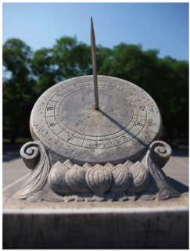
A. 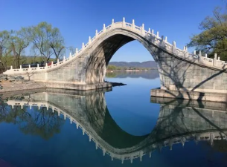水中的倒影 B. 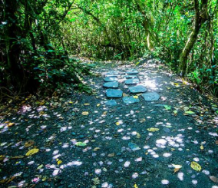树荫下的光斑
C. 空中的彩虹 D. 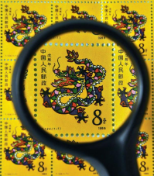“放大”的邮票
3. 实施人工降水的一种方法是通过飞机在高空云层中播撒干冰（固态二氧化碳），使云层中的水蒸气变成小冰晶或小水滴，小冰晶、小水滴增多形成降水。下列说法正确的是（ ）
A. 干冰在云层中要放出大量热量 B. 干冰在云层中汽化成二氧化碳
C. 云层中的水蒸气凝华成小冰晶 D. 云层中的水蒸气凝固成小水滴
4. 下列估测符合实际的是（ ）
A. 中学生正常步行速度约为5km/h B. 一枚一元硬币的质量约为6mg
C. 教室内一盏日光灯额定功率约为400W D. 中学生从一楼走到三楼做功约为300J
5. 下列事例中改变内能方式与其他三个不同的是（ ）
A. 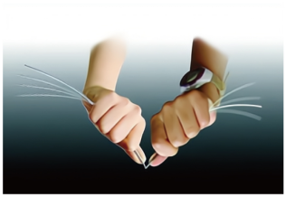弯折铁丝发烫 B. 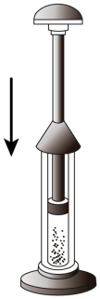压缩空气升温
C. 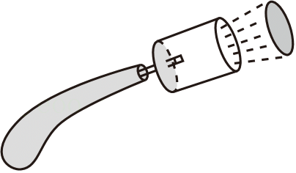点火后盒盖飞出 D. 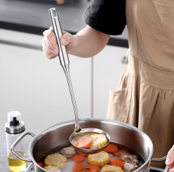勺子在热汤中升温
6. 如图所示，计算机中央处理器（CPU）可以将产生热量迅速传导到与之紧密接触的散热片上。为达到散热目的，制作散热片的材料主要考虑的物理属性是（ ）
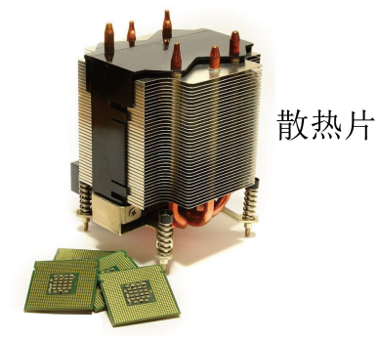
A. 导热性 B. 弹性 C. 导电性 D. 磁性
7. 对以下四幅图中情景解释正确的是（ ）
A. 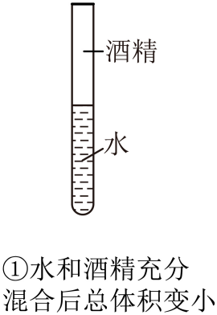说明分子间有引力
B. 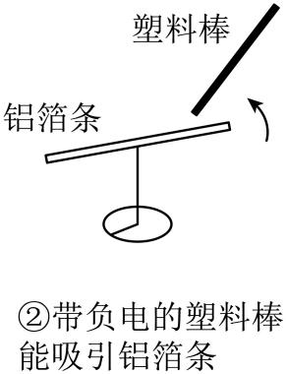说明铝箔条一定带正电
C. 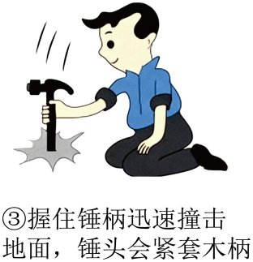说明锤头具有惯性
D. 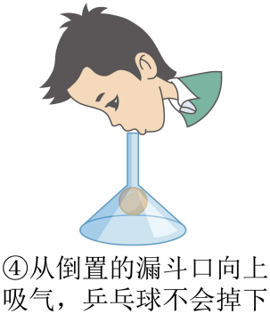说明流体流速越大，压强越小
8. 以下实验反映的规律能解释电动机工作原理的是（ ）
A. 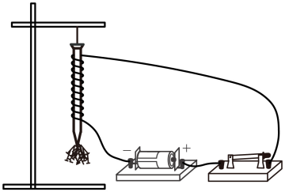图中，闭合开关，铁钉被吸引
B. 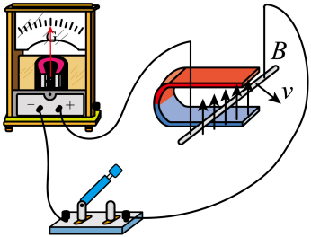图中，闭合开关，水平移动金属棒，灵敏电流计指针偏转
C. 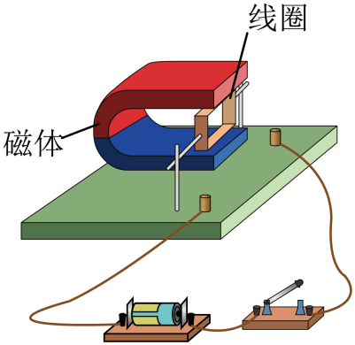图中，闭合开关，线圈转动
D. 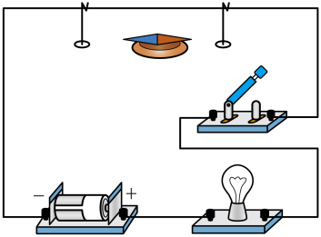图中，闭合开关，小磁针偏转
9. 乒乓球运动中蕴含着许多力学知识，下列说法正确的是（ ）
A. 发球时，球拍对球有力的作用，球对球拍没有力的作用
B. 击球时，乒乓球受到的弹力是由球拍的形变产生的
C. 击球后，乒乓球在空中飞行时，受到了向前的推力
D. 空中飞行的乒乓球，如果所受的力全部消失，它将立即静止
10. 在“探究阻力对物体运动的影响”和“探究动能大小与哪些因素有关”的两个实验中，都出现如图所示的情景。在提供图中器材的基础上，有以下判断：
①添加一条棉布和一块玻璃板，可完成“探究阻力对物体运动的影响”实验
②添加一个木块和若干砝码，可完成“探究动能大小与哪些因素有关”实验
③要完成上述两个实验，每次小车都需要从同一斜面同一位置由静止释放
④两个实验都需要在实验基础上通过科学推理得出结论
其中正确的是（ ）
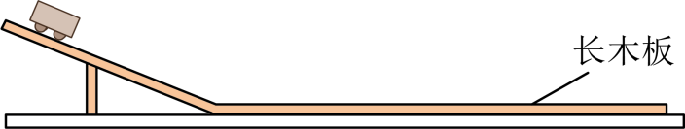
A. ①② B. ②③ C. ③④ D. ①④
11. 如图所示，将同一个鸡蛋先后放入装满液体的甲、乙两个相同杯中，甲杯中鸡蛋漂浮，乙杯中鸡蛋沉底。下列说法正确的是（ ）
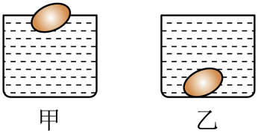
A. 与乙杯相比，甲杯中液体密度较小
B. 与乙杯相比，甲杯溢出的液体质量较小
C. 与甲杯相比，乙杯底部受到的液体压强较大
D. 与甲杯相比，乙杯对水平地面的压力较小
12. 如图所示，电源电压U恒定，R₁是定值电阻，滑动变阻器R₂标有“20Ω 2A”，灯L标有“6V 6W”。滑片P在阻值最大端时，闭合开关S，电压表V₁示数为2V，电压表V₂（未画出）示数为4V；P移到某一位置时，V₂示数为10V，电流表示数为1A。上述滑片移动过程中，R₂阻值的变化量为ΔR，电路总功率的变化量为ΔP。下列说法正确的是（ ）
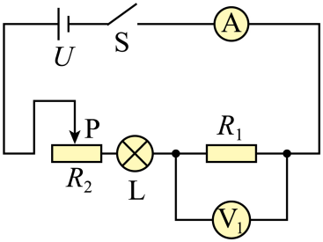
A. U=16V B. R₁=5Ω C. ΔR=12Ω D. ΔP=7W
二、填空题（本题共7小题，每空1分，共26分）
13. 2025年5月29日，长征三号乙运载火箭托举天问二号探测器直冲霄汉，地面控制中心通过_______波与探测器传递信息，这种波在真空中的传播速度是__________m/s，探测器在随火箭加速升空过程中，机械能_______，以地面为参照物，探测器是_______的。
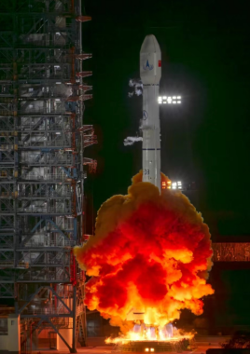
14. 如图所示，用红外灯加热质量相同的水和沙子，水和沙子吸收热量的多少通过_________来反映。加热过程中发现水升温较慢，原因是水的________较大，红外灯给水和沙子加热主要是利用了红外线的_____效应。
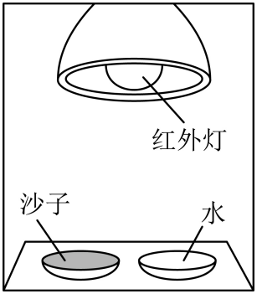
15. 如图所示，擦窗机器人底部装有真空泵和吸盘，当真空泵将吸盘内的空气抽出时，由于________的作用，它吸附在竖直玻璃上；当它保持静止时，受到的摩擦力与_______是一对平衡力；它工作时带动清洁布擦拭玻璃，选用粗糙清洁布的目的是为了增大________。
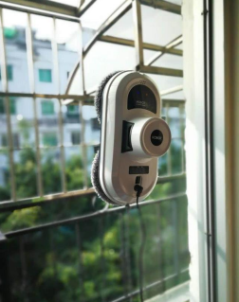
16. 如图所示是一台四冲程汽油机的某个冲程，在此冲程中_____能转化为_______能；若飞轮转速为1800r/min，则该汽油机每秒钟完成_______个工作循环；在一段时间内消耗了500g汽油，若这些汽油完全燃烧，则放出的热量是____________J。（q_{汽油}=4.6×10⁷J/kg）
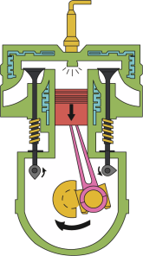
17. 如图所示，用动滑轮将重180N的木箱在5s内沿竖直方向匀速提升2m，所用拉力为100N，不计绳重和摩擦。此过程中木箱上升的速度为________m/s，有用功是________J，拉力的功率是_______W；若用此装置沿竖直方向匀速提升380N重物时，机械效率为_______ %。
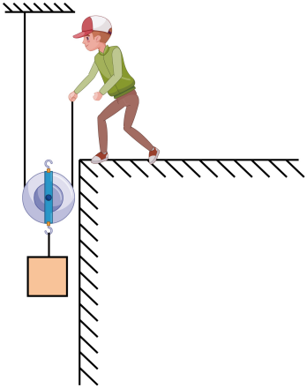
18. 如图所示，电源电压U=6V，R₁=5Ω，R₂=10Ω；仅闭合S₂，电路的总电阻为_______Ω；仅闭合S₃，电压表示数为4.5V，R₃=_______Ω；当S₁、S₂、S₃均闭合时，电流表的示数为_____A。R₂消耗的功率为________W。
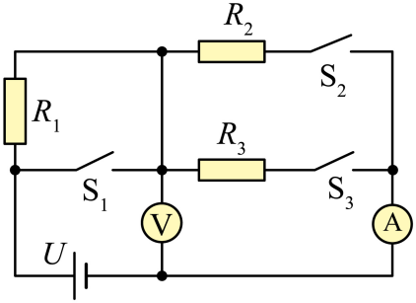
19. 如图所示是某电水壶的电路简图，其中R₁、R₂均为电热丝，该水壶有加热、保温两个挡位，相关参数如表所示。
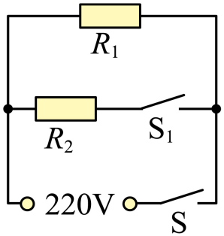
额定容量/L | 1
额定电压/V | 220
加热功率/W | 1200
保温功率/W | 100

（1）在壶内装有额定容量的水，加热挡工作350s，水温升高了90℃，水吸收的热量为_____________J，电水壶对水加热的效率为_______%；若在此过程中，断开其他用电器的开关，标有1200imp/（kW•h）字样的电能表指示灯会闪烁________次。[c_{水}=4.2×10³J/(kg•℃)]
（2）若对该电水壶电路进行改造，保持电水壶的保温功率不变，将加热功率提高到1310W，请写出一条改造措施：_________________。
三、解答题（本题共11小题，共50分.解答第29、30题时应有公式和解题过程）
20. 如图，OB是反射光线，画出其对应的入射光线AO并标出入射角的大小。
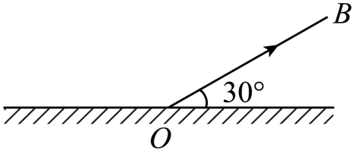
21. 如图，木块静止在斜面上，画出木块重力G和木块对斜面压力F的示意图。
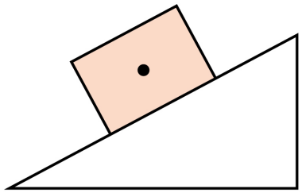
22. 如图，用笔画线表示导线，将三孔插座正确接入家庭电路。
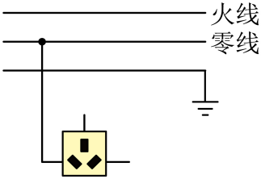
23. 在“探究冰熔化的特点”实验中。
（1）将装有适量碎冰的试管置于温水中，在碎冰中插入温度计，图中温度计示数为_______ ℃。
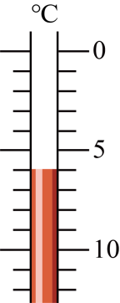
（2）下列为该实验的记录表格，表格中（a）、（b）两处应填的内容是：
（a）_________ ；（b）_______ 。
时间/min |  |  |  |  | …
（a） |  |  |  |  | …
（b） |  |  |  |  | …

（3）在熔化过程中，试管内冰水混合物的温度不变、内能_______ 。
24. 在“探究凸透镜成像的规律”实验中。
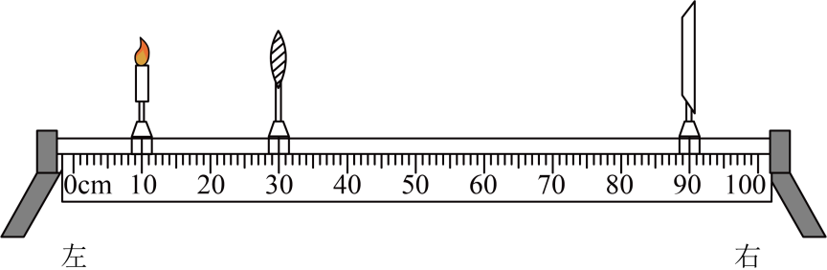
（1）安装器材时，应使烛焰和光屏中心位于凸透镜的________ 上。
（2）图中光屏上恰好成清晰的像，该像的性质是倒立、_______ 的实像，透镜焦距可能为_____ （填字母）。
A.5cm B.10cm C.15cm D.20cm
（3）把蜡烛向左移动一小段距离，发现光屏上清晰的像变模糊了，为了使光屏上再次成清晰的像，可在蜡烛与凸透镜之间的适当位置放一个合适的_______ 眼镜。
25. 在“探究液体压强与哪些因素有关”实验中，进行了如图所示的操作。
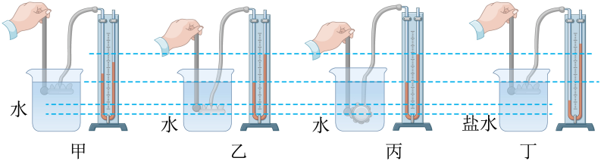
（1）实验前，应观察压强计U形管两侧液面是否_______。
（2）比较甲、乙两图，可以探究液体压强大小与_______的关系。
（3）比较________两图，可以发现液体内部同一深度不同方向的压强大小相等。
（4）比较甲、丁两图，可以得到：在深度相同时，_________越大，液体压强越大。
26. 小明和小华测量土豆的密度，设计了如下方案。
（1）小明的方案：
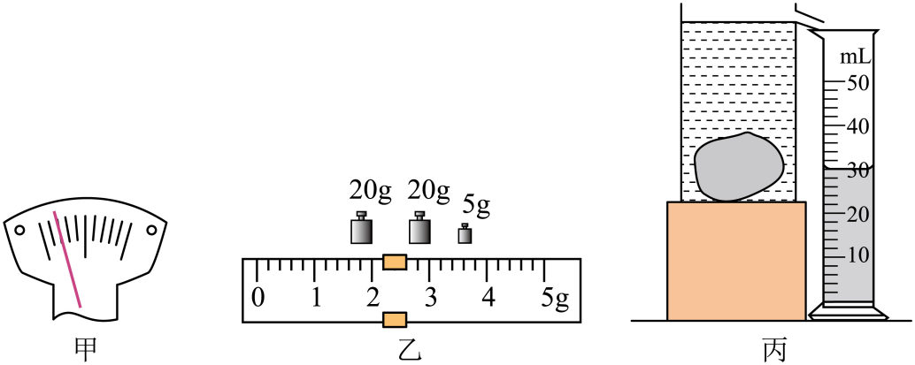
①天平放在水平桌面上，将游码移到零刻度线处，指针静止后的位置如图甲所示，此时应将平衡螺母向_____ 调节，直至天平平衡；
②用天平测量土豆质量，天平平衡时，所加砝码和游码的位置如图乙所示，土豆的质量为_________ g；
③利用装满水的溢水杯和空量筒测量土豆的体积，正确操作后，量筒示数如图丙所示；
④土豆的密度为_________g/cm³。
（2）小华的方案：
仅用小刀、口径较大的量筒和水测出了土豆的密度，在空白处填上适当内容。
①在量筒内装入适量的水，读出水面对应的刻度值V₁；
②用小刀对土豆进行加工，____________________，读出水面对应刻度值V₂；
③___________________，读出水面对应的刻度值V₃；
④土豆密度的表达式ρ=____________________（用ρ_{水}、V₁、V₂、V₃表示）。
27. 生活中的门包含着许多物理知识。
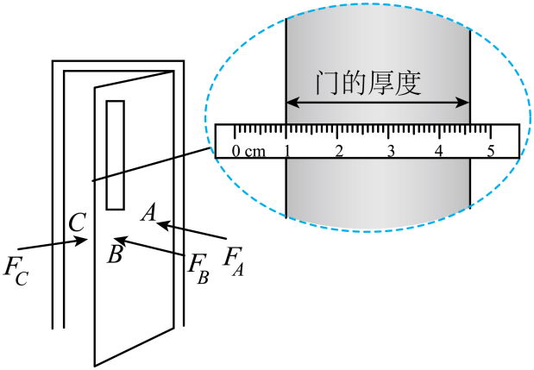
（1）如图所示，用刻度尺测出门的厚度为_________cm。
（2）通常我们听到的敲门声是由门_______产生的。
（3）用如图所示的三种方法关门，力F_{B}所示的方法比F_{A}更省力，说明力的作用效果与力的________ 有关；沿F_{C}方向用很大的力也不能将门关上，用杠杆的有关知识解释其原因是____________________ 。
28. 现要测量两个小灯泡L₁、L₂正常发光时的电阻。
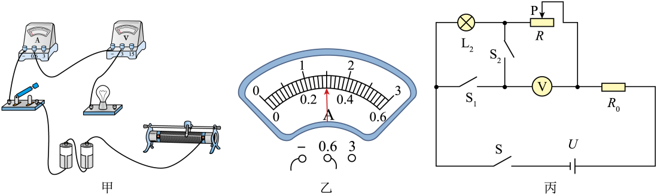
（1）图甲是用“伏安法”测量L₁（U_{额}=2.5V）正常发光时电阻的实物电路。
①用笔画线代替导线，将图甲电路连接完整（导线不允许交叉）____；
②闭合开关，发现小灯泡不亮，电流表指针几乎不动，电压表指针明显偏转，故障原因可能是小灯泡_______ （选填“断路”或“短路”）；
③排除故障后，闭合开关，移动滑片，当电压表示数为2.5V时，电流表示数如图乙所示，则小灯泡正常发光时的电阻为________Ω（精确到0.1）。
（2）为了测量额定电流为I₀的小灯泡L₂正常发光时的电阻，小明和小华设计了图丙所示的电路，定值电阻的阻值为R₀，电源电压恒为U。（I₀、R₀、U已知，且满足测量要求）
①将滑动变阻器R的滑片移至阻值最大端；
②闭合S、S₁，断开S₂，调节滑片P，使电压表示数为___________ 时，小灯泡正常发光；
③共同完成上述操作后，小明和小华分别只进行了以下一步操作。
小明：保持滑片不动，断开S₁，闭合S、S₂，读出电压表的示数。
小华：保持滑片不动，闭合S、S₁、S₂，读出电压表的示数。
综合以上信息，对小明、小华的方案能否测量出小灯泡正常发光时的电阻进行评价_____ （填字母）。
A.只有小明的方案可行
B.只有小华的方案可行
C.两人的方案都可行
D.两人的方案都不可行
29. 如图所示，是依靠螺旋桨飞行的某型号无人机，质量为2.4kg。启动前静止在水平面上，它与水平面的总接触面积为12cm²。求：
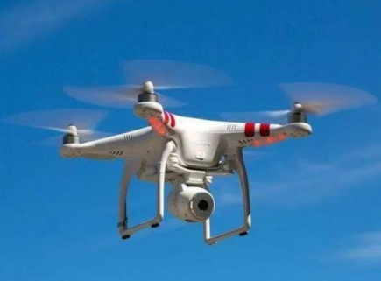
（1）无人机的重力____。（g取10N/kg）
（2）启动前无人机对水平面的压强____。
（3）目前这种无人机_______（选填“能”或“不能”）在太空的真空区域使用。
30. 在跨学科实践中，科技小组设计了如图所示的无土栽培营养液自动添加装置简图。控制电路电源电压U=10V，电磁铁线圈电阻R₀=50Ω；当线圈中的电流I₁≥25mA时，衔铁被吸合，当线圈中的电流I₂≤20mA时，衔铁被释放。R₂是阻值为600Ω的半圆形（O为圆心）电阻丝，其阻值与长度成正比；QP为电阻不计可绕O点转动的金属细杆，P端可在R₂上滑动且接触良好，QO长50cm。当液面到达最高位置A处时，添加营养液的电动水泵停止工作，杆QP水平且P位于R₂中点。
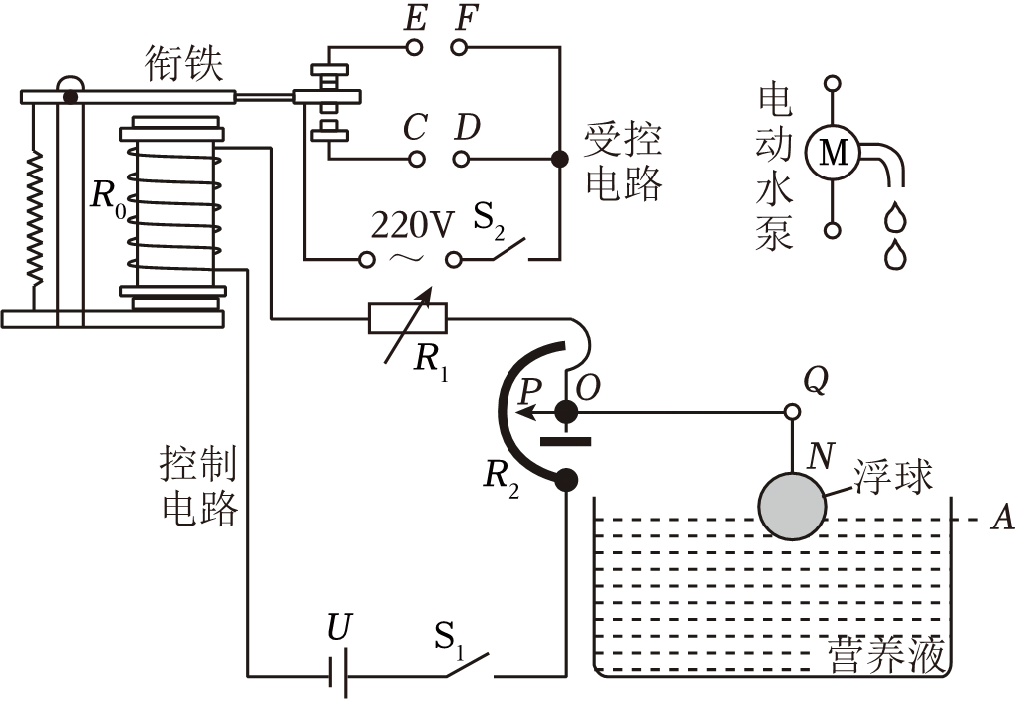
（1）电磁铁通电时上端为_____极。电动水泵应接在_______ （选填“C、D”或“E、F”）之间；
（2）最高液面在A处时，电阻箱R₁的阻值为多大____？
（3）当液面从最高位置A处下降_______cm时开始添加营养液。（设浮球随液面升降时，浸入液体中的体积不变，且细杆NQ始终处于竖直方向）
（4）该装置长期使用后，U会变小，营养液最高液面会如何变化？为保持最高液面位置不变，除更换电源外，再提出一个解决措施____。

